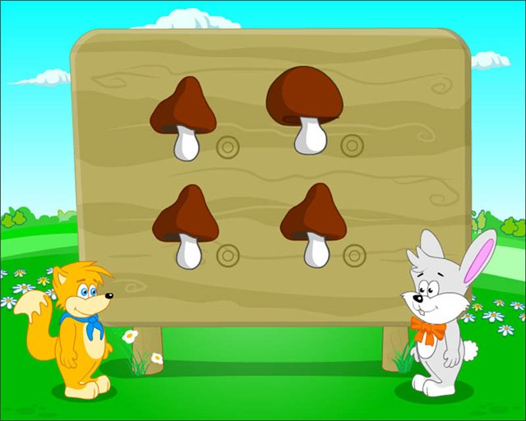

Компьютерная зависимость у детей

**Полезны или вредны для детей компьютерные игры?**

Существуют разные, часто противоположные мнения.

Противники компьютерных игр считают, что это, как минимум,  попыткой бессмысленно, хоть и приятно провести время. Более «жёсткое»  мнение заключается в том, что ребёнок замыкается, уходит в свой мир, в котором нет места прогулкам, чтению интересных книг, общению его со своими друзьям и даже родным. Многие игры связаны с поощрением проявлений агрессии, начисляются бонусы за убийство игровых персонажей (как правило, представляемых монстрами)  или персонажей других игроков. Порой с экрана мониторы льются потоки крови и летят куски расчленённых тел. Из колонок раздаются крики и стоны. Более того, существует **проблема возникновения у детей компьютерной зависимости**.

Те же, кто считают, что компьютерные игры полезны ребёнку, приводят другие аргументы. Большинство компьютерных игр  развивают способность быстро оценивать обстановку и сообразно ей принимать решения. Часто, современные компьютерные игры, требуют решения логических задач, а прохождение сложных заданий ещё и усидчивости и терпения.  Игры хорошо развивают координацию движений, позволяют научиться планировать свои дальнейшие действия, оценивая их возможные последствия.

Как обычно бывает, правы обе стороны. Если ребёнок относится к компьютерной игре, только как к игре и чётко понимает разницу между реальным миром и вымышленным, то умеренное проведение времени за играми позволяет развиваться и полезно и приятно проводить свой досуг. Если Вы начинаете замечать, что грань между двумя мирами становится размытой или ребёнок впадает в зависимость от компьютерных игр, то необходимо решать эту проблему и принимать действия по возвращению его в реальный мир.

**Признаки компьютерной зависимости у детей**

Ребёнок слишком много времени посвящает игре. Как известно, смена рода деятельности – один из видов отдыха. Но если компьютерная игра затягивает на несколько часов подряд, то это - один из признаков зависимости.

Если, по той или иной причине, ребёнок оторван от игры и начинает проявлять тревогу и беспокойство, не знает чем занять себя – это второй тревожный симптом.

И наконец,  увлечение компьютерной игрой заменяет ребёнку живое общение с другими детьми, с родственниками, начинает сказываться на учёбе – это уже сигнал, что положение достаточно серьёзно.

**Если все эти признаки налицо, то это, скорее всего, компьютерная зависимость.**

Прежде чем решить, как бороться с проблемой зависимости, необходимо определить причины её возникновения.  Основная и главная причина в том, что компьютерные игры дают ребёнку то, что у него отсутствует или имеется в недостаточном размере в реальной жизни.

Первая причина –  сходство компьютерной игры и фантазии. В любой период жизни человека значительное место занимают фантазии. У детей это проявляется особенно ярко. В своих фантазиях мы можем совершать очень многое, почти всё. Мир для нас понятен, наши действия логичны и самое главное, что успех зависит только от нас самих. Именно компьютерная игра даёт возможность очутиться в мире своих фантазий.

Вторая причина – это возможность самому управлять своей жизнью. Если что-то не получилось с первого раза, поняв причину неудачи, можно всё исправить, повторять попытки, добиваясь успеха. В игре всё зависит только от тебя. Здесь можно переиграть неудачный момент и самому определить, что и как делать.

Третья причина -  относительная лёгкость получения опыта «жизни» в игре. Действительно, игра ведь очень упрощённая модель реальной жизни. Набор правил и моделей поведения ограничен.

**Что же делать, чтобы побороть детскую компьютерную зависимость от игры?**

Изменить природу человека не возможно. Невозможно заставить его перестать фантазировать, но в наших силах сделать жизнь ребёнка более яркой, полной впечатлений. Это может быть что угодно, от совместного просмотра художественного фильма или мультфильма,  до похода на природу (важно, чтобы эти мероприятия были добровольны со стороны ребёнка). Даже обсуждение увлёкшей ребёнка игры, как ни покажется парадоксальным, часто даёт  положительный эффект.  В любом случае, важно, чтоб ребёнок Вам приоткрыл дверь в свой мир, мир своих фантазий.

Позвольте ребёнку быть самостоятельным.  Это ничего общего не имеет с вседозволенностью. Нужно определить, что ребёнок может считать своим, в каких вопросах он может сам решать что делать. Лучше всего границы самостоятельности обсудить вместе.

Не менее важно, чтобы ребёнок учился правильно распоряжаться самостоятельностью. Очень важен тут пример взрослого, авторитетного для ребёнка человека, его помощь и советы.

Также, очень важно, помочь ребёнку  разнообразить  приобретаемый опыт. Помощь в этом могут оказать интересные книги и фильмы. Из них мы черпаем теорию, которую можно использовать в реальной жизни.  Но это только теория, которая не сможет заменить живого общения. Ведь именно оно позволяет теорию применить на практике и накапливать опыт. В любом возрасте с ребёнком обязательно нужно общаться, вместе заниматься чем-либо или просто ходить куда-нибудь.

**Теперь Вы знаете, что зависимость от компьютерных игр у детей можно преодолеть, просто надо не только любить и заботиться о ребёнке, но и уважать его как личность.**

